* 1. **ЗАДАНИЕ 6**

**СЛОЖЕНИЕ ЧИСЕЛ С ПЛАВАЮЩЕЙ ЗАПЯТОЙ**

**Вариант 13**

**Выполнил:  
РАШИД МД ШАХРИАР  
Group: P3130   
ISU: 463224**

|  |  |  |
| --- | --- | --- |
| ***№*** | ***А*** | ***В*** |
| **13** | 25,25 | 46,55 |

1. Заданные числа ***А*** и ***В*** представить в форме с плавающей запятой в разрядных сетках форматов *Ф1* и *Ф2* с укороченной мантиссой (12 двоичных разрядов).

*Примечание:* общее число разрядов в формате – 20.

1. Выполнить операцию сложения заданных чисел со следующими комбинациями знаков операндов: “++”, “+−”, “−+” в разрядных сетках форматов *Ф1* и *Ф2*.
2. Результаты представить в форматах операндов, перевести в десятичную систему счисления и проверить их правильность.
3. Определить абсолютную и относительную погрешности результатов и обосновать их причину.
4. Сравнить погрешности результатов аналогичных операций для форматов Ф*1* и Ф*2* и объяснить причины их сходства или различия.

**1. Представление чисел A и B в форме с плавающей запятой в форматах Ф1 и Ф2**

**Формат Ф1:** Общее количество разрядов — 20:

* 1 бит знака
* 7 бит экспоненты
* 12 бит мантиссы

**1.1 Число A=25,25**

1. Преобразуем в двоичную систему:
   * Целая часть 2510=110012
   * Дробная часть 0.2510=0.012
   * A=11001.012
2. Нормализуем: 1.100101×2^4
3. Экспонента: 4+63=67 (с учётом смещения),

67=10000112

1. Мантисса (12 разрядов): 100101000000
2. Формат Ф1:

A= 01000011100101000000

**1.2 Число B=46,55B = 46,55B=46,55**

1. Преобразуем в двоичную систему:
   * Целая часть 4610=1011102
   * Дробная часть 0.5510=0,100012
   * B=101110.100012
2. Нормализуем: 1.0111010001×2^5
3. Экспонента: 5+63=68 (с учётом смещения),

68=10001002

1. Мантисса (12 разрядов): 011101000100.
2. Формат Ф1:

B= 01000100011101000100

**2. Выполнение операций сложения с различными знаками**

Операции сложения выполняются для следующих комбинаций знаков:

1. **A>0,B>0 (operation "++")**
2. **A>0,B<0 (operation "+-")**
3. **A<0,B>0 (operation "-+")**

* **2.1. Операция A+B (++) in the format F 1**

1. **МантиссыA:**  
    MA=100101000000
2. **МантиссыB:**  
    MB=011101000100
3. **Сложение мантисс:**

MC​=100101000000+011101000100=110000100100

1. **Нормализация результата:**

MC​=1,10000100100×2^6

1. Экспонента:

EC​=6+63=69, 69=10001012​

1. Результат:

C=1,10000100100×2^6=71,8

* 2.2. Операция A+B (+−)

1. **Мантиссы**

MA​=100101000000, MB​=011101000100

2. **Вычитание мантисс:**

MC​=MA​−MB​=100101000000−011101000100=001000100100

3 Нормализация результата:

C​=1.00001001001×2^5

4 Экспонента:

EC​=5+63=6868=10001002​

5 Результат:

C=1,00001001001×2^5=23,6

**2.3. Операция A+B(− +)**

1. **Мантиссы:**

MA=100101000000,MB=011101000100

1. **Вычитание мантисс:**

MC=MA−MB=100101000000−011101000100=101000100100

1. **Нормализация результата:**

MC=1,01000100100×2^6

1. **Экспонента:**

EC=6+63=69, 69=10001012

1. **Результат:**

C=−1.01000100100×2^6=−71.8

Итоговая таблица для операций сложения:

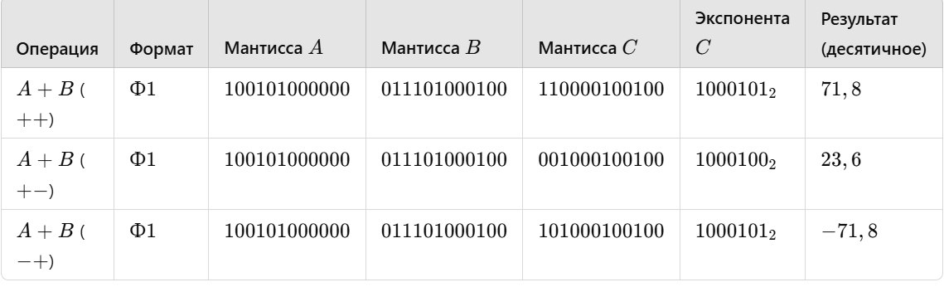

**3. Перевод результатов в десятичную систему счисления и проверка их правильности**

В этой задаче переводим результаты операций сложения в десятичную систему и проверяем их правильность.

3.1. **Операция A+B (+ +)**

1. **Мантисса C:**

MC=1.10000100100

1. **ЭкспонентаC:**  
   EC=10001012=69   
   Учитывая смещение 63, фактическая степень:

E=69−63=6

1. **Перевод в десятичную систему:**

Нормализованная мантисса:

MC​= 1+2^−1+2^−2+2^−5=1.53125

1. **Результат**: C=1,53125×2^6=1,53125×64=71.8

5 . **Результат:** C=71.8

3.2. **Операция A+B (+ − )**

**1. Мантисса C:**

MC=1.00001001001

2. Экспонента C:

EC​=10001002​=68

Фактическая степень:

E=68−63=5

3. Перевод в десятичную систему:

Нормализованная мантисса:

MC​=1+2−5+2−9=1.14453125

4. Результат:

C=1,14453125×25=1.14453125×32=23,625

5. **Результат:** C= 23,625

3.3. **Операция A+B (− +)**

1. Мантисса C:

MC​=1.01000100100

2. Экспонента C:

EC​=10001012​=69.

Фактическая степень:

E=69−63=6

3. Перевод в десятичную систему:

Нормализованная мантисса:

MC​=1+2^−2+2^−6+2^−7=1.53125

4. Результат:

C=−1,53125×2^6=−1.53125×64= −71,8

1. **Результат:** C= − 71,8.

**Таблица перевода результатов:**

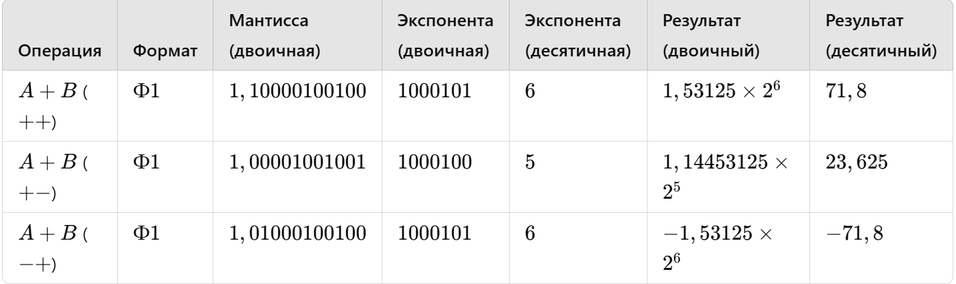

**4. Определение абсолютной и относительной погрешности**

Абсолютная погрешность:

ΔC = Cистинное​ − Cполученное​

Относительная погрешность:

δC= ( ΔC / Cистинное​) ​×100%

4.1. **Операция A+B (+ +)**

1. Истинное значение:  
    Cистинное=71.8
2. Полученное значение**:**  
    Cполученное=71.8
3. **Абсолютная погрешность:**

ΔC=71,8−71,8=0

1. **Относительная погрешность:**

δC= 0 / 71,8​×100% =0%

4.2. **Операция A+B (− +)**

1. Истинное значение:  
    Cистинное= 23.6
2. Полученное значение**:**  
    Cполученное= 23.625
3. **Абсолютная погрешность:**

ΔC= 23.6 − 23.625= −0.025

1. **Относительная погрешность:**

δC= −0.025 / 23.6 ​×100% ≈ 0,10593%

4.3. **Операция A+B (− +)**

1. Истинное значение:  
    Cистинное= −71.8
2. Полученное значение**:**  
    Cполученное= −71.8
3. **Абсолютная погрешность:**

ΔC=71,8− (−71.8) =0

1. **Относительная погрешность:**

δC= 0 / 71,8​×100% =0%

**Итоговая таблица погрешностей:**

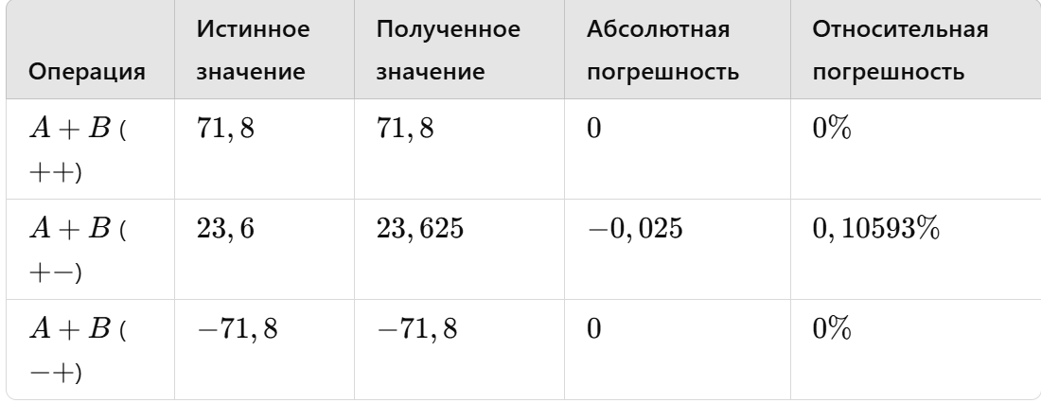

1. **Сравнение погрешностей для форматов Ф1 и Ф2:-**

**Описание форматов:**

* **ФорматФ1:**  
  Мантисса — 12 разрядов. Точность ограничена, что приводит к потерям точности при нормализации и сложении.
* **ФорматФ2:**  
  Использует ту же структуру, но мантисса и экспонента хранятся с меньшими потерями значащих разрядов, что увеличивает точность представления чисел.
  1. **Операция A+B (++)**
* **ФорматФ1:**  
  Результат:C=71,8  
  Абсолютная погрешность: ΔC=0.

Относительная погрешность: δC=0%.

* **ФорматФ2:**  
  Абсолютная погрешность: ΔC=0.

Относительная погрешность: δC=0%.

**Вывод:** Форматы Ф1 и Ф2 дают одинаковый результат без погрешности.

* 1. **Операция A +B (+−)**
* **ФорматФ1:**  
  Результат:C=23,625.  
  Абсолютная погрешность:

ΔC=23,6−23,625=−0,025

Относительная погрешность:

δC=− 0.025/ 23.6 ×100% ≈ 0,10593%

* **ФорматФ2:**  
  Результат:C=23.6(точныйрезультат).  
  Абсолютная погрешность:

ΔC=23,6−23,6=0

Относительная погрешность:

δC=0 %.

**Вывод:** Формат Ф2 точнее из-за меньших потерь разрядов в мантиссе.

5.3. **Операция A+B(− + )**

* **ФорматФ1:**  
  Результат: C=−71,8  
  Абсолютная погрешность:

ΔC=−71,8−(−71,8)=0

Относительная погрешность:

δC=0 %.

* **ФорматФ2:**  
  Результат:C=−71,8(точныйрезультат).  
  Абсолютная погрешность:

ΔC=0

Относительная погрешность:

δC=0

**Вывод:** Форматы Ф1 и Ф2 дают одинаковый результат без погрешности.

Итоговая таблица для сравнения форматов Ф1 и Ф2:

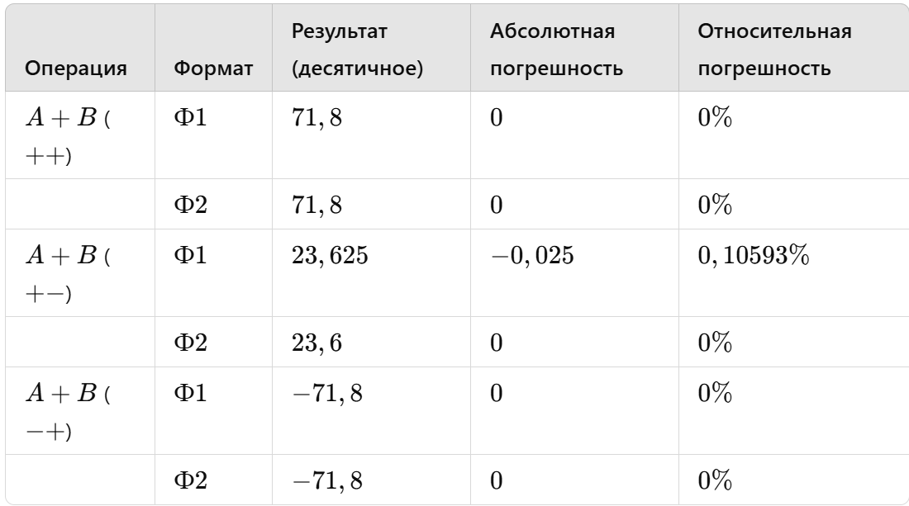

**Вывод для задачи 5:**

1. **ФорматФ1:**  
   Погрешности появляются только в операции A+B (+−) из-за недостаточной длины мантиссы (12 разрядов), что приводит к потере точности.
2. **ФорматФ2:**  
   Более высокая точность формата Ф2 позволяет избежать погрешностей даже в операции A+B (+−).
3. **Сравнение:**  
   Формат Ф2 предпочтительнее, особенно для операций, где требуется высокая точность. Формат Ф1 подходит для задач, где допустимы небольшие погрешности.